Viernes
22
de Enero

Quinto de Primaria
Educación Socioemocional

Y ahora, ¿Qué sigue? parte II

Aprendizaje esperado: Toma decisiones concretas que beneficien a los demás, aunque no le beneficien directamente.

Énfasis: Toma decisiones concretas que beneficien a los demás, aunque no le beneficien directamente.

¿Qué vamos a aprender?

Tomarás decisiones concretas que beneficien a los demás, aunque no te beneficien directamente.

¿Qué hacemos?

Bailar es una forma divertida de generar bienestar, al sentirnos bien, nuestra mente está en mejor condición de tomar decisiones.

Al hacer algo que nos gusta, nos ayuda a sentirnos bien y al estar bien, podemos tomar decisiones asertivas o enfrentar conflictos de una mejor manera.

Hoy haremos un repaso de lo visto hasta ahora, vamos a ver más temas que nos han ayudado a entender mejor las emociones y sentimientos que nos pueden llegar a provocar una situación de incertidumbre.

Casi todos los días tomamos decisiones, algunas pequeñas otras muy grandes, algunas solo nos afectarán a nosotras y nosotros, pero otras pueden también afectar a quienes nos rodean, ¡o hasta el resto del mundo! por lo tanto, debemos ser conscientes de esto antes de tomar la decisión.

Para iniciar observa el siguiente video del segundo 00:14 al minuto 01:16

- Simplemente gracias.
https://youtu.be/WZxt3jLrXx0

Hay alguien que nos puede contar muy bien sobre eso, observa el siguiente video de Cimenna Chao, del minuto 14:52 al 17:10

- Un mapa diferente.
https://youtu.be/Kc9ZYLPr5Mw

Ahora entiendo porque tomar decisiones es tan importante, ya que todo lo que decidamos tendrá consecuencias.

Como el personal de salud en la situación actual de Covid-19, que ha tomado la decisión de seguir ayudando tomando todas las medidas necesarias de higiene y protección. Incluso la pirata en algún momento analizó qué era lo mejor para su tripulación cuando enfermaron, ¿Te imaginas? hubieran podido llegar al siguiente puerto a salvo, con menos gente.

Cada uno tiene una labor que hacer y eso es muy importante. Nadie está en el barco de paseo. Si hubiera realizado una acción, como reacción de su enojo, la consecuencia también habría sido para ella.

Cuando tomamos decisiones en una situación aflictiva, no siempre son acertadas, y no medimos las consecuencias ni a los demás ni a nosotros mismos, aunque hay veces que la toma de decisiones debe ser muy rápida, ya que, en caso de no hacerlas, las consecuencias son también terribles.

Observa el siguiente video del minuto 08:08 al 09:45

- Simplemente gracias.
https://youtu.be/WZxt3jLrXx0

¿Qué habría sucedido si no decide ayudar a los demás? si en una situación de catástrofe no uniéramos fuerzas, las consecuencias serían para todos. Debemos ser capaces de tomar decisiones concretas, aunque no nos beneficie directamente a nosotros, a la larga, se verán resultados que nos pueden incluir.

Para explicártelo mejor, vamos a hacerlo a través de un cuento.

Te invito a ver el siguiente video del minuto 11:35 al 16:04

- De tin marín, de do pingüe.
https://youtu.be/iR6MxpPDem8

Esto solamente es un ejemplo a través de la mitología. ¿Te imaginas si los pájaros no hubieran tenido nombre, o distintivos? todo sería igual, por eso, la decisión que el Dios Chaac tomó, no le benefició a él.

Vamos a recordar lo que los demás opinan sobre la toma de decisiones y cómo estas afectan a los demás.

Ahora observa el video del minuto 03:58 al 06:13

- De tin marín, de do pingüe.
https://youtu.be/iR6MxpPDem8

Todas las decisiones que tomemos, ya sea que creamos que afecten a nuestra vida o no, tendrán consecuencias para nosotros tarde que temprano.

Como Santiago, o como Regina, no se le ocurrió preguntar si podía tomar la leche, pero con la emoción aflictiva, pudo pensar en cómo cambiar lo que había hecho y encontrar una solución.

Agradecer a los demás por prestarnos ayuda también es importante.

Ahora veamos el siguiente video del minuto 17:32 a 19:05

- Simplemente gracias.
https://youtu.be/WZxt3jLrXx0

Qué bueno que logramos hacer un recuento de nuestras habilidades socioemocionales a través de las clases. Estas serán unas herramientas que seguiremos utilizando, no solo para ayudar a la Pirata a alcanzar su meta, sino a lo largo de nuestra vida para poder desarrollarnos como seres humanos y poder convivir en sociedad.

Cuando identificamos las emociones que la situación de incertidumbre provoca, así como las emociones y sentimientos que la misma decisión tomada provoca en nosotras y nosotros, podemos ser más asertivos y pensar no solo en el aquí y el ahora, sino a futuro y en los demás.

¡Buen trabajo!

Gracias por tu esfuerzo.

Para saber más:
Lecturas
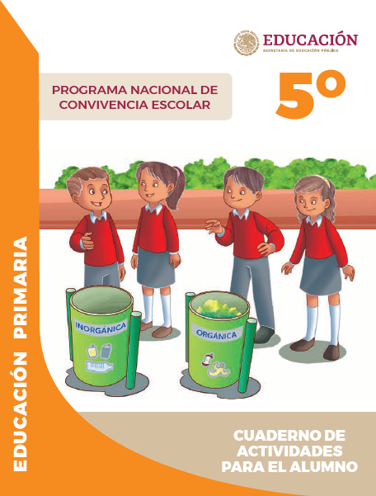
https://www.gob.mx/cms/uploads/attachment/file/533117/5o_Cuaderno_PNCE_2019.pdf

